天津市职业技能公共实训中心

工匠涵养班
毕 业 设 计

专 业： 机电一体化
归属学校： 甘肃省煤炭工业高级技工学校
学员姓名： 魏宇阳
指导教师： 刘雨敬 高级工程师

二〇二六年六月

天津市职业技能公共实训中心工匠涵养班毕业设计

基于串行通信的桌面级机械臂生产流程验证平台设计与实现

专业班级：2025级机电一体化涵养班
学员姓名：魏宇阳
指导教师：刘雨敬 高级工程师
归属学校：甘肃省煤炭工业高级技工学校
2025年 6 月
摘 要
针对现有机械臂控制系统对ROS2运行环境要求高、老旧Windows 7设备无法部署、第三方依赖链庞大等实际问题，研制一套基于Python标准库的轻量级SO101六自由度机械臂从臂远程控制系统。该系统可应用于职业教育教学演示、毕业设计成果展示、低配置环境下的机械臂功能验证等场景，设计过程综合运用串行通信协议开发、伺服电机驱动、嵌入式接口编程、Web上位机开发等相关技术，搭建浏览器前端—本地HTTP服务—驱动抽象层—串行总线—执行机构五层系统架构。完成Feetech STS通信协议的自 主实现，涵盖Ping、Read、Write、Sync Write等核心指令集，通过ctypes直接调用Windows Win32 COM API实现原生串口通信，通过termios实现Linux原生串口通信，全程不依赖pyserial等第三方串口库。完成ROS关节空间到LeRobot动作空间再到STS原始编码值的三级坐标映射体系，并在录制回放、产品动作、业务运行日志和主从遥操作基础上开发配套Web人机交互界面。样机调试阶段，逐一解决串口响应超时、电机型号校验失败、坐标映射方向错误、夹爪开合度超限等故障，完成基础功能验证。整套装置可在Windows 7与Linux Mint双平台上运行，支持录制动作回放、产品动作执行、主从跟随与实时状态监控，dry-run安全模式使系统在不连接硬件时即可完成主要流程验证。本次设计梳理出轻量级机械臂控制系统研发与调试中的典型问题及解决思路，可为同类机电一体化装置的软件系统集成与跨平台部署提供实践参考。

关键词：机械臂控制；Feetech STS协议；串行通信；跨平台；Python；机电一体化

ABSTRACT
To address the practical limitations of existing robot arm control systems—such as high ROS2 runtime requirements, the inability to deploy on legacy Windows 7 devices, and bloated third-party dependency chains—a lightweight remote control system for the SO101 6-DOF robot arm follower was developed using only the Python standard library. This system is designed for scenarios such as vocational education demonstrations, graduation project exhibitions, and robot arm functional verification in low-specification environments. The design process comprehensively integrates technologies including serial communication protocol development, servo motor driving, embedded interface programming, and Web host computer development, establishing a five-layer architecture: Browser Frontend – Local HTTP Service – Driver Abstraction Layer – Serial Bus – Actuator. The Feetech STS communication protocol was implemented independently, covering core instruction sets such as Ping, Read, Write, and Sync Write. Native serial communication is achieved by directly calling the Windows Win32 COM API via ctypes and using termios for Linux, eliminating dependencies on third-party serial libraries like pyserial. Furthermore, a three-level coordinate mapping framework was established, transforming from ROS joint space to LeRobot action space, and finally to the original STS encoder values. Recorded action playback, product-action execution, business run logging, and leader-follower teleoperation were integrated with a supporting Web human-computer interface. During the prototype debugging phase, faults such as serial response timeouts, motor model verification failures, coordinate mapping direction errors, and gripper clearance overruns were systematically resolved to complete basic functional verification. The entire system can operate on both Windows 7 and Linux Mint platforms, supporting recorded action playback, product-action execution, leader-follower teleoperation, and real-time status monitoring. A dry-run safety mode allows the verification of the complete workflow without connecting to physical hardware. This design synthesizes typical problems and troubleshooting methods in lightweight robot arm control system development and debugging, providing a practical reference for software system integration and cross-platform deployment of similar mechatronic devices.

Key words: Robot arm control; Feetech STS protocol; Serial communication; Cross-platform; Python; Mechatronics

目 录
1 引言 1
1.1研究目的与应用范围 1
1.2国内外行业发展现状 1
1.3现有技术存在的痛点 2
1.4设计依托理论与技术基础 2
1.5总体设计思路与技术路线 3
1.6预期功能与研究意义 3
2 系统总体设计 4
2.1整体设计思路与设计原则 4
2.2设计约束条件 4
2.3 系统整体架构 4
3 机械臂硬件平台 5
3.1 SO101机械臂概述5
3.2 Feetec h STS3215伺服舵机技术参数5
3.3 串行通信总线 设计5
4 硬件接口与通信电路设计 6
4.1硬件整体模块划分 6
4.2串口通信总线设计 6
5 软件程序设计 6
5.1软件整体架构 6
5.2串行通信驱动与协议实现 6
5.3驱动抽象层设计 6
6 样机装配与系统调试 7
6.1开发环境搭建与部署流程 7
6.2分模块调试方案 7
6.3典型故障分析与整改措施 7
6.3.1串口响应超时故障 7
6.3.2电机型号校验失败故障 8
6.3.3坐标映射方向与夹爪超限故障 8
结 论 9
参考文献 10
致 谢 11

1引言

1.1研究目的与应用范围
当前主流机械臂控制系统以ROS2为核心框架，对运行环境的硬件配置要求较高，需要较新的操作系统版本、充足的内存与存储空间以及完整的Python科学计算生态支持。然而在职业教育实训、毕业设计演示、基层教学单位等场景中，大量在用计算机仍为Windows 7 SP1或低配置Linux系统，无法满足ROS2的安装与运行条件，导致机械臂教学与演示工作难以开展。
本次设计以SO101六自由度教学型机械臂为控制对象，研发一套不依赖ROS2等重型框架的轻量级从臂远程控制系统，在Windows 7 SP1及Linux Mint等低配置环境下即可部署运行。系统以Python标准库为基础，通过ctypes直接调用操作系统底层串口API，自主实现Feetech STS通信协议，实现对SO101从臂六个伺服舵机的位置控制、动作模板执行与实时状态监控。
在完成系统研制的同时，将课堂所学的串行通信理论、伺服电机驱动原理、嵌入式接口编程、软件工程方法等理论知识落地到实际项目中，强化机电一体化系统集成能力，提升分析、排查并解决工程实际问题的综合能力。
本系统适用场景广泛，可用于职业技术学院机械臂课程的课堂演示、学生毕业设计成果展示、实训室低配置设备上的从臂功能验证、小型展示活动中的机械臂交互演示等场合，能够满足教学与展示场景下机械臂远程控制与动作编排的基本需求，具备较强的实用价值。

1.2国内外行业发展现状
机械臂控制技术作为机电一体化领域的核心方向，在全球范围内得到长期发展与应用，国内外行业发展呈现出不同特点。
国外机械臂控制系统起步早、技术体系成熟。美国Willow Garage公司主导开发的ROS（Robot Operating System）框架及后续ROS2版本，已成为学术界与工业界的事实标准，广泛应用于UR系列、Franka Emika、KUKA等主流工业机械臂的运动规划与控制。美国Hugging Face公司推出的LeRobot开源机器人学习框架，为SO101等教学型机械臂提供了从数据采集、模型训练到动作执行的完整工具链，大幅降低了机器人学习研究的入门门槛。国外产品普遍采用模块化架构设计，硬件抽象层完善，社区生态丰富，综合性能处于行业领先水平。
国内机械臂控制行业发展迅速，整体以高性价比与教学适配性作为核心竞争方向。越疆Dobot系列机械臂配套图形化编程软件，降低了操作门槛；大象机器人myCobot系列提供丰富的Python API与ROS接口，适配多种开发需求。国内高校与科研机构在ROS2本地化应用、机械臂运动学算法、视觉抓取等方面取得大量成果，推动机械臂技术在教育领域的快速普及。
结合控制架构划分，当前主流机械臂控制方案分为四类：ROS2全栈方案、厂商专用SDK方案、Web上位机方案以及轻量级脚本方案。不同方案各有优劣，被应用于不同使用场景，也成为本次设计选型的重要参考依据。ROS2全栈方案功能最全但环境要求最高；厂商SDK方案功能定向但平台受限；Web上位机方案交互友好但普遍依赖Node.js后端；轻量级脚本方案部署便捷但功能有限，鲜有实现完整通信协议的案例。

1.3现有技术存在的痛点
经过调研分析，现阶段各类机械臂控制系统在运行环境、部署难度、功能完整性、安全机制等方面均存在明显瓶颈，制约了机械臂在低配置教学场景中的普及与应用。
在运行环境层面，ROS2框架对操作系统版本、内存容量、磁盘空间有严格底线要求，需要Ubuntu 22.04及以上或Windows 10及以上版本，推荐内存不低于4GB。Windows 7 SP1虽仍有大量存量用户，但已被ROS2官方放弃支持，无法安装。ROS2的安装过程涉及大量系统级依赖，Linux环境下通常需要通过apt安装数百个软件包，Windows环境下需要借助Chocolatey或手动编译，对网络环境与技术水平要求较高。LeRobot框架虽然为SO101提供了官方支持，但其依赖链包含PyTorch、numpy、pyserial等大量第三方库，Python版本要求3.10以上，老旧机器根本无法满足安装条件。
在部署难度层面，主流方案几乎全部依赖pyserial库实现串口通信，而pyserial在部分Windows 7环境下通过pip安装时容易出现编译错误，依赖Microsoft Visual C++编译器，普通使用者难以解决。Node.js类Web上位机方案需要额外安装Node.js运行时及npm包管理器，项目构建过程涉及webpack打包、依赖锁定等前端工程化操作，对非计算机专业的使用者门槛较高。Java类后端方案需要配置JDK与构建工具，系统资源占用大，启动速度慢，不适合即时演示场景。在功能完整性层面，轻量级脚本方案虽然部署简单，但大多仅实现单电机位置设置功能，缺乏多电机同步控制、动作模板编排、状态实时反馈等成体系的功能支撑。部分开源项目只提供命令行交互方式，无图形化操作界面，演示效果不直观。现有方案中鲜有完整实现Feetech STS协议指令集的轻量级实现，多数依赖厂商提供的SDK或scservo等第三方库，增加了部署复杂度。

1.4设计依托理论与技术基础
本次SO101机械臂从臂控制系统设计属于典型机电一体化系统集成项目，融合串行通信理论、伺服电机驱动原理、机器人运动学、软件工程方法、操作系统接口编程等多领域知识，各项功能实现均依托成熟的理论与技术体系。
通信部分以串行通信理论为基础，采用RS-485半双工通信方式，运用Feetech STS通信协议完成主控与多个伺服舵机之间的数据交互。协议采用标准主从式架构，支持Ping、Read、Write、Sync Write等指令，通过校验和机制保证数据传输的可靠性。
驱动部分运用伺服电机位置控制原理，Feetech STS3215舵机采用12位分辨率编码器（0-4095），通过设置目标位置寄存器实现精确的角定位控制。运用有限状态机理论管理动作模板的执行流程，保证各关节动作的时序协同。
运动学部分以机器人关节空间描述为基础，建立ROS关节空间（弧度制）、LeRobot动作空间（角度/百分比制）、STS原始编码值（0-4095整数）三级坐标系之间的映射关系，运用线性变换与限幅函数保证映射的安全性与准确性。
软件部分依托Python标准库中http.server模块搭建HTTP服务器，运用多线程编程技术保证服务器的并发响应能力。采用策略模式设计驱动抽象层，使系统可在仿真模式、原生协议模式、LeRobot模式之间灵活切换。操作系统接口层面，Windows平台运用ctypes技术直接调用kernel32.dll中的CreateFile、SetCommState、ReadFile、WriteFile等Win32 API；Linux平台运用termios与select实现异步串口通信，全程不依赖任何第三方串口库。

1.5总体设计思路与技术路线
结合功能需求、运行环境约束、安全性要求，本系统采用浏览器前端—本地HTTP服务—驱动抽象层—串行总线—执行机构五层整体架构，全程遵循模块化、零依赖、安全优先的核心设计原则。
项目开展前期，通过实地调研明确设备运行环境约束（Windows 7 SP1 / Linux Mint）、功能需求指标（远程连接、模板执行、状态监控）与安全要求（dry-run模式、电机校验、位置限幅），完成控制方案、通信协议方案、串口驱动方案、上位机方案的对比与选型。
软件开发环节，以Python标准库为唯一依赖基础，自主实现Feetech STS通信协议栈，依次完成串口驱动层、协议层、驱动抽象层、运行时引擎、HTTP服务器、Web前端的开发。串口驱动层分Windows（ctypes + Win32 API）与Linux（termios + select）两条路径独立实现，保证跨平台兼容性。驱动抽象层采用策略模式，定义统一的connect、disconnect、send_positions、get_observation接口，使仿真驱动、原生协议驱动、LeRobot驱动三种实现可无缝切换。
项目整体按照需求分析→协议研究→驱动层开发→运行时引擎开发→上位机开发→dry-run验证→实机调试的技术路线逐步推进。调试阶段采用分模块测试模式，依次验证HTTP接口、模板执行逻辑、串口通信链路、电机响应状态，单模块功能达标后再开展整机联合调试。根据测试结果持续优化通信超时参数、坐标映射系数、模板动作间隔，逐步解决调试过程中出现的各类问题，最终实现预设的远程控制与动作演示功能。

1.6预期功能与研究意义
本系统预设核心功能为：通过浏览器Web界面远程连接SO101从臂，完成监视模式与动作模式切换、录制动作回放、产品动作发布与执行、主从遥操作、实时状态监控和错误提示；系统保留dry-run安全模式，便于在不连接硬件时完成主要流程验证。
从实践层面来看，本次设计完成一套可在Windows 7与Linux Mint双平台运行的轻量级机械臂远程控制系统，实现零第三方依赖下的Feetech STS协议自主实现与原生串口通信，可直接应用于职业技术学院的机械臂课程教学演示与学生毕业设计成果展示。
从理论与技术层面分析，项目针对轻量级环境下的机械臂通信协议实现、跨平台串口驱动开发、多电机同步控制等问题开展实践探索，完善机电一体化系统软件集成的设计思路与实现方法，可为同类型教学型机电装置的轻量化部署与跨平台适配提供参考依据。同时，项目研发过程积累的协议逆向、驱动开发、故障排查经验，也能够为相关技术研究提供实践支撑。

2 系统总体设计

2.1整体设计思路与设计原则
本次设计以浏览器前端、本地HTTP服务、驱动抽象层、串行总线、执行机构五层架构为核心，采用模块化机电一体化系统集成思路。项目启动后同步开展需求分析、方案选型、通信协议研究、串口驱动开发、上位机界面设计，各部分独立开发又相互配合。系统搭建完成后，采用分层开发、逐级调试的方式验证功能，在实现基础远程控制与动作演示功能的前提下，预留驱动接口与软件拓展空间，兼顾系统实用性与后续升级能力。
设计全程严格遵循模块化原则，将系统拆分为HTTP服务器、运行时引擎、驱动抽象层、串口驱动、协议实现、Web前端等独立模块，各模块功能清晰、接口统一、互不干扰。统一规划通信协议、坐标映射、模板系统与安全机制，在保障系统长期稳定运行的基础上，严格控制运行环境依赖与部署复杂度，使系统可在最低Python 3.8环境下零额外安装即运行，降低后期部署与维护难度。
设计还遵循零依赖原则，dry-run模式下仅使用Python标准库（http.server、json、threading、math等），不安装任何pip包即可启动完整的Web服务器与前端界面。实机模式下同样不依赖pyserial，而是通过ctypes或termios直接调用操作系统串口API，彻底规避第三方库在老旧系统上的安装困难问题。安全优先原则要求首次调试建议以dry-run=true启动，进入实机模式前必须经过电机型号扫描校验，关节位置经过限幅处理，确保设备与人员安全。

2.2设计约束条件
本系统在研发与制作过程中，受到运行环境、硬件接口、通信协议、安全规范、兼容性等多方面条件约束。
运行环境层面，目标平台为Windows 7 SP1和Linux Mint 22.3，Python版本要求3.8.x，不安装ROS2、Node.js、Java、PyTorch等大型框架或库。系统必须在此约束下实现完整的HTTP服务器、串口通信、协议解析、Web前端功能。
硬件层面，SO101从臂通过USB转TTL串口适配器与计算机连接，Windows平台呈现为COMx端口，Linux平台呈现为/dev/ttyACM0或/dev/ttyUSB0设备文件。六个STS3215伺服舵机的ID为1至6，通信波特率为1Mbps，协议版本为Feetech STS Protocol 0。系统需在此硬件约束下完成通信链路建立、指令收发、状态读取等全部操作。
通信协议层面，需严格遵循Feetech STS协议帧格式，正确计算校验和，正确处理15位有符号数编码，正确执行Sync Write广播指令。读操作需设置合理的超时时间，避免因电机无响应导致程序阻塞。
安全层面，系统需提供dry-run仿真模式，首次部署建议先在不连接硬件或不写入硬件的状态下完成流程验证。实机模式下需在连接阶段扫描并校验所有电机型号号，确保ID与型号完全匹配后方可下发动作指令。关节目标位置需经过限幅函数处理，夹爪开合度限制在0-100%范围内，非夹爪关节的角度变化需控制在max_relative_target_deg限定范围内。

2.3 系统整体架构
整机分为浏览器前端、本地HTTP服务、运行时引擎、驱动抽象层、执行机构五个层级，层级之间分工明确、逐级传递指令与数据。
浏览器前端为用户操作入口，通过HTTP请求向本地服务器下发连接、断开、停止、模板执行等指令，以2秒为周期轮询系统状态并刷新界面显示。前端仅使用HTML、CSS、JavaScript三件套实现，不依赖任何前端框架，保证在老旧浏览器中的兼容性。
本地HTTP服务基于Python标准库http.server模块构建，采用ThreadingMixIn实现多线程并发处理，对外暴露REST风格API端点，覆盖状态查询、模板列表、连接断开、动作执行、暂停恢复、录制管理、产品动作管理、登录记录和主从遥操作等功能。
运行时引擎DemoRuntime是系统核心，维护全局状态字典（连接状态、执行状态、dry-run标志、端口配置、后端类型、最后错误、最后模板、最后航点、最后动作、最后观测、事件计数等），通过threading.RLock保证线程安全。引擎负责加载JSON配置文件（串口配置、动作模板、标定数据），创建对应的驱动实例，记录JSONL格式的事件日志，协调模板执行的时序逻辑。
驱动抽象层FollowerDriver定义统一的驱动接口，包含DryRunFollowerDriver（仿真驱动，不连接硬件）、NativeSTSFollowerDriver（原生协议驱动，自主实现Feetech STS协议）、LeRobotFollowerDriver（官方驱动，懒加载LeRobot库作为对照）和MonitorFollowerDriver（监视模式驱动）等实现。运行时引擎根据配置文件中的dry_run、monitor_mode与backend字段选择对应驱动，实现策略模式。

3 机械臂硬件平台
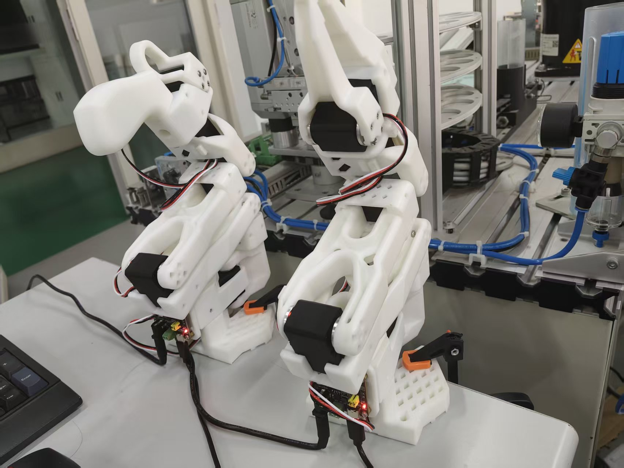图3-1 SO101机械臂展示

3.1 SO101机械臂概述
SO101是Hugging Face LeRobot项目推出的教学型六自由度机械臂，采用串联关节式结构设计。整机由底座、肩部、大臂、小臂、腕部、夹爪六个运动单元组成，各运动单元之间通过铝合金支架与舵机输出轴连接，构成从底座到末端执行器的运动链。见图3-1机械臂展示
六个关节按运动学功能命名如下：shoulder_pan（肩部旋转，ID=1）实现手臂在水平面内的左右旋转运动；shoulder_lift（肩部俯仰，ID=2）实现大臂在垂直面内的前后俯仰运动；elbow_flex（肘部弯曲，ID=3）实现小臂相对于大臂的弯曲运动；wrist_flex（腕部弯曲，ID=4）实现末端执行器相对于小臂的角度调整；wrist_roll（腕部旋转，ID=5）实现末端执行器绕自身轴线的旋转运动；gripper（夹爪开合，ID=6）实现末端执行器对物体的抓取与释放。
标定数据存储于config/follower_calibration.json文件中，包含每个关节的电机ID、归零偏移量（homing_offset）、运动范围下限（range_min）与上限（range_max）。其中wrist_roll关节的运动范围为完整的0至4095（360度），其余关节根据机械结构限制设定了不同的运动范围区间。标定参数直接影响坐标映射的准确性，是系统安全运行的基础保障。

3.2 Feetech STS3215伺服舵机技术参数
STS3215舵机，见图3-2的主要技术参数如下：型号编号（Model Number）为777，系统在连接阶段通过读取该寄存器值验证电机型号；位置分辨率为12位，编码范围为0至4095，对应360度旋转范围，角分辨率约为0.088度/单位；通信方式采用RS-485半双工总线，标准波特率为1Mbps，支持从9600至1000000bps的多档波特率配置；工作电压范围为直流12V至24V，推荐工作电压为12V；最大输出力矩约为30kg·cm；控制方式为寄存器映射式，主控通过读写特定地址的寄存器实现状态查询与动作控制。
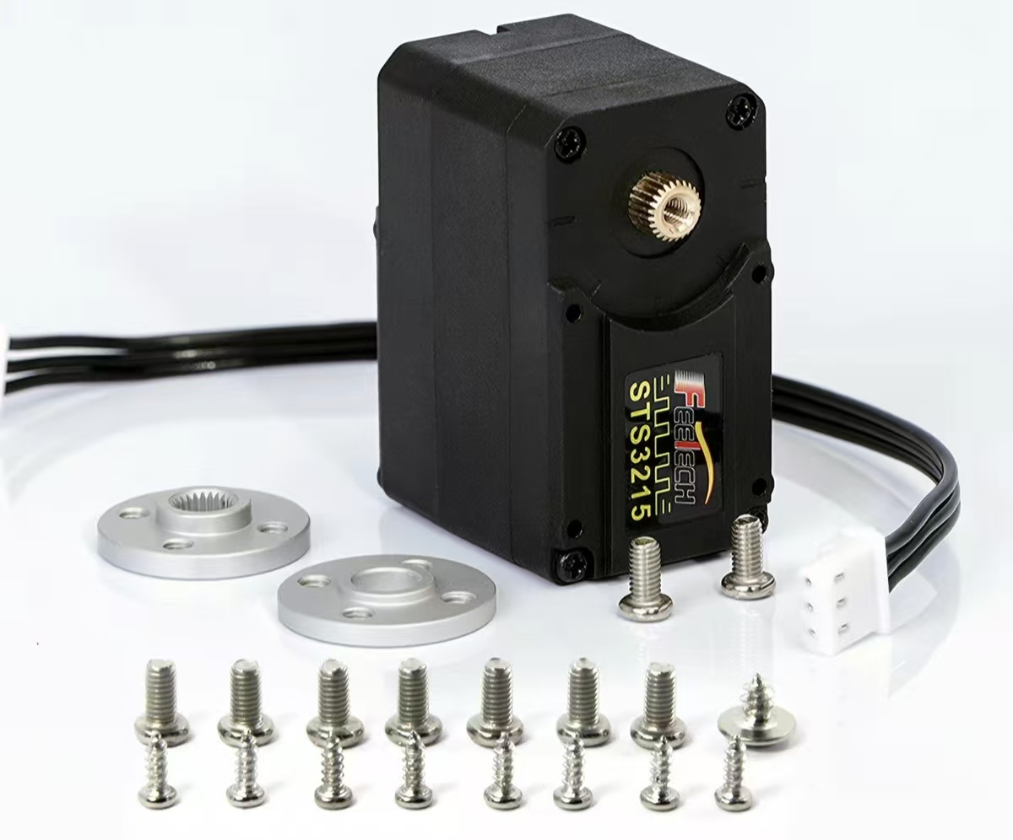
系统使用的核心寄存器地址如下：地址3至4为型号编号寄存器（只读），地址40为力矩使能寄存器（读写，1使能/0释放），地址42至43为目标位置寄存器（读写，15位有符号数），地址56至57为当前位置寄存器（只读，15位有符号数）。地址42的目标位置采用15位有符号数编码方式，最高位（bit15）为符号位，低15位为数值位，支持负数目标位置的表示。
图3-2 舵机外形展示
通信协议方面，STS3215遵循Feetech STS Protocol 0通信规范，采用主从式架构，支持单播与广播两种通信方式。单播方式下主控向指定ID发送指令并等待应答；广播方式下主控向ID 254（0xFE）发送Sync Write指令，总线上所有匹配ID的舵机同步执行动作，此方式是实现六关节协调运动的核心机制。

3.3 串行通信总线设计
系统通过USB转TTL串口适配器将计算机USB接口转换为RS-485串行总线，与SO101从臂的舵机总线相连。USB转TTL适配器在Windows系统中呈现为COMx虚拟串口设备，在Linux系统中呈现为/dev/ttyACM0或/dev/ttyUSB0字符设备文件。
通信总线采用RS-485半双工工作模式，数据线A、B两根 differential信号线实现多点总线拓扑，所有舵机以并联方式挂接在总线上。由于RS-485为半双工通信，同一时刻只能进行发送或接收一种操作，主控发送指令后需切换为接收模式等待舵机应答。系统中通过设置串口超时参数控制接收等待时间，默认读超时为80毫秒，保证在正常通信条件下能完整接收舵机应答帧。
总线通信波特率配置为1Mbps，数据格式为8数据位、无校验位、1停止位（8N1）。该配置通过Windows平台DCB结构体或Linux平台termios属性结构体进行设置，是保证通信正确性的基础。

4 硬件接口与通信电路设计

4.1硬件整体模块划分
按照功能将系统硬件接口划分为四大独立模块：主控模块、通信模块、驱动模块、执行模块。
主控模块以运行本系统的计算机为核心，负责HTTP服务、运行时管理、协议解析、坐标映射等全部软件逻辑，是整个控制系统的核心。主控模块通过USB接口与通信模块相连。
通信模块包含USB转TTL串口适配器与RS-485总线收发电路，负责将计算机USB信号转换为RS-485差分信号，实现主控与舵机总线之间的物理层连接。通信模块不参与协议解析，仅完成信号电平转换与总线驱动。
驱动模块由USB转TTL适配器内部的驱动芯片与操作系统串口驱动程序组成，在Windows平台呈现为COMx设备驱动，在Linux平台呈现为cdc_acm或ftdi_sio内核模块。驱动模块负责将操作系统的串口读写操作转换为USB批量传输请求，对上层软件透明。
执行模块包含六个STS3215伺服舵机及与之连接的机械臂运动结构，根据总线指令完成舵机输出轴的角定位运动，驱动机械臂关节运动至目标位置。

4.2电路接线逻辑与总线设计
硬件接线遵循主控—通信—驱动—执行四级逻辑。USB转TTL适配器一端连接计算机USB接口，另一端通过3.5mm音频接口或杜邦线连接SO101从臂的舵机总线接口。适配器的TX、RX引脚通过半双工收发电路与RS-485总线的A、B线相连，同时为总线提供公共地（GND）参考电平。
系统内部采用单一总线拓扑，所有六个舵机以并联方式挂接在同一条RS-485总线上，每个舵机通过出厂或软件设定的ID号（1-6）进行区分。主控通过在指令帧中填入目标ID实现指定舵机的单播控制，通过向广播ID（0xFE）发送Sync Write指令实现全部舵机的同步控制。
通信总线设计过程中统一设置公共地，通过合理的接地布局抑制数据传输过程中产生的共模干扰。适配器供电直接取自计算机USB接口的5V电源，舵机供电通过独立的外部12V电源适配器提供，强弱电回路分离设计，避免舵机大电流动作对通信信号产生电磁干扰。

5 软件程序设计

5.1软件整体架构
软件系统，见图5-1基于Python语言开发，搭配标准库HTTP服务器形成完整控制体系。服务器端程序采用模块化编程思路，划分为HTTP处理层、运行时引擎层、驱动抽象层、串口驱动层、协议实现层、坐标映射层、配置管理等功能模块，各模块独立编写、统一调用，程序结构清晰，便于修改与调试。
HTTP处理层基于http.server.BaseHTTPRequestHandler与ThreadingMixIn实现多线程HTTP服务器，负责解析HTTP请求、路由API端点、序列化JSON响应、托管静态前端文件。服务器监听127.0.0.1:8765端口，对外提供基础控制、录制回放、产品动作、登录记录与主从遥操作等REST接口，支持多客户端并发访问。
运行时引擎层DemoRuntime是系统的业务核心，负责加载配置文件（serial_config.json、action_templates.json、follower_calibration.json、teleop_calibration.json、product_actions.json等）、维护全局状态字典、创建驱动实例、记录JSONL事件日志和业务运行日志，协调模板执行、录制回放、产品动作执行与主从遥操作流程。引擎内部通过threading.RLock实现线程安全，保证多线程并发请求下状态数据的一致性。
驱动抽象层FollowerDriver定义统一的驱动接口规范，包含connect（建立连接）、disconnect（断开连接）、send_positions（下发关节位置）、get_observation（获取观测数据）四个抽象方法。仿真驱动、原生协议驱动、LeRobot驱动与监视模式驱动均围绕此接口组织，运行时引擎根据配置参数选择对应实现，实现策略模式。
串口驱动层提供Windows与Linux两套原生串口实现，Windows平台通过ctypes调用Win32 COM API（CreateFile、SetCommState、ReadFile、WriteFile），Linux平台通过termios与select实现异步串口通信，两套实现对外提供统一的open、close、read、write接口。
协议实现层NativeFeetechSTSBus自主实现Feetech STS Protocol 0通信协议，包含协议帧封包（_packet）、校验和计算（_checksum）、指令收发（_txrx）、Ping探测（ping）、寄存器读取（read_word）、寄存器写入（write_byte）、同步写入（sync_write_word）、电机扫描（scan_expected）、位置读取（read_present_positions）等完整功能。
程序内部引入三级坐标映射体系，将ROS关节空间弧度制位置转换为LeRobot动作空间角度/百分比值，再转换为STS原始编码值0-4095整数，驱动机械单元完成对应动作。
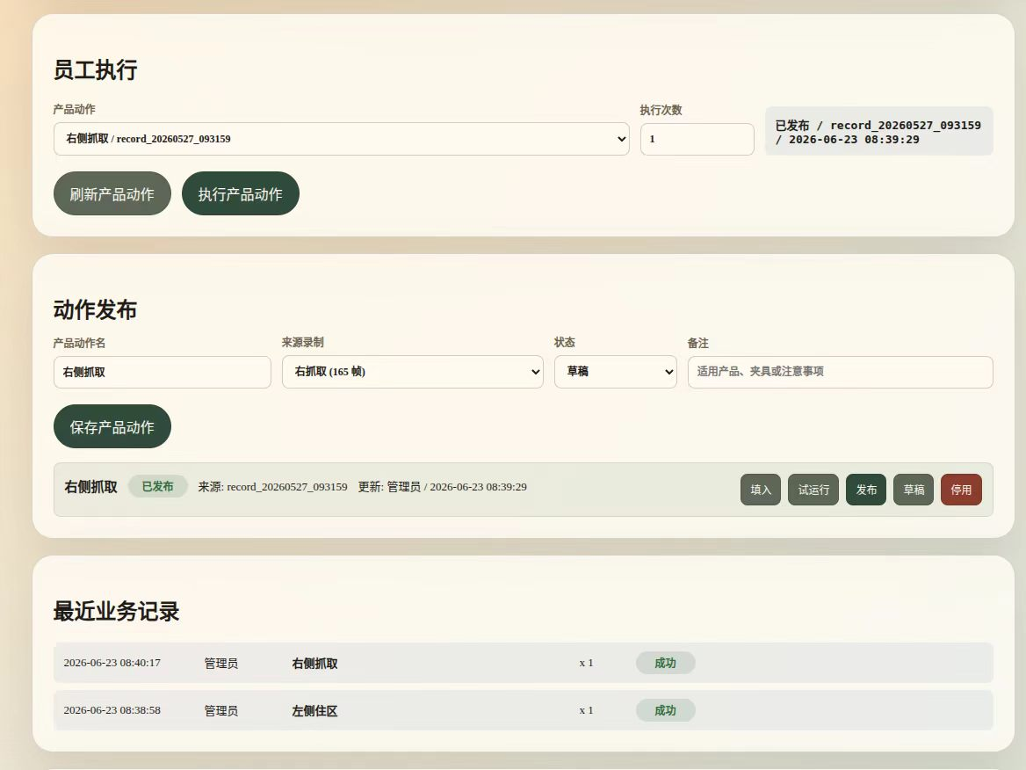
图5-1 产品界面展示

5.2串行通信驱动与协议实现
移动端借助计算机自带USB接口与浏览器功能，与本地HTTP服务器建立数据连接。操作人员在浏览器中点击连接按钮，前端通过fetch API发送POST请求至/api/connect端点，运行时引擎调用驱动层的connect方法建立串口通信链路。
Feetech STS协议实现NativeFeetechSTSBus包含协议帧封包、指令收发、电机管理三组核心功能。
协议帧封包方法_packet按照STS协议规范组装数据帧：帧头为固定值[0xFF, 0xFF]，随后是目标电机ID、参数长度（参数字节数+2）、指令码、参数列表，最后追加校验和字节。校验和计算方法为对帧中ID至参数末尾的所有字节求和，取反后与0xFF做与运算。
指令收发方法_txrx负责发送完整数据帧并等待舵机应答。发送后以read_timeout_ms为截止时间循环读取串口数据，累计至达到期望最小帧长度后返回。若超时仍未收到足够长度的应答帧，则抛出超时异常。
Ping指令向指定电机ID发送空参数指令帧，等待返回应答，用于探测电机是否在线。Read指令向指定地址读取2字节数据（返回16位寄存器值），用于读取型号编号、当前位置等信息。Write指令向指定地址写入1字节数据，用于力矩使能等单字节寄存器的设置。Sync Write指令为广播指令（目标ID为0xFE），可一次性向多个电机同步写入2字节目标位置数据，是实现六关节协调运动的核心机制。
电机管理功能scan_expected在连接阶段逐一读取各ID电机的型号编号寄存器，校验返回值是否为777（STS3215型号编号），任何一个电机缺失或型号不匹配则判定连接失败，立即断开串口连接并抛出异常。此机制确保系统不会在电机配置错误的情况下下发动作指令，保证设备安全。

5.3驱动抽象层设计
驱动抽象层采用策略模式设计，定义FollowerDriver抽象基类，声明connect、disconnect、send_positions、get_observation四个接口方法，仿真驱动、原生协议驱动、LeRobot驱动与监视模式驱动围绕统一接口组织，运行时引擎根据配置参数选择对应实现。
DryRunFollowerDriver是仿真驱动实现，不连接任何硬件设备，用于安全验证与环境测试。connect方法仅设置连接标志位并返回成功信息，send_positions方法接收关节位置数组并通过坐标映射函数计算对应的LeRobot动作值，get_observation方法返回最近一次下发的位置与动作数据。仿真驱动使系统可在不连接机械臂的情况下完整验证HTTP接口、模板执行逻辑、状态反馈链路等全部软件功能。
NativeSTSFollowerDriver是原生协议驱动实现，使用自主实现的Feetech STS协议栈与原生串口驱动，不依赖任何第三方库。connect方法打开串口连接并执行电机型号扫描校验，send_positions方法将ROS关节位置经过三级坐标映射转换为STS原始目标值后，通过Sync Write指令同步下发至六个舵机。get_observation方法通过Read指令读取各舵机当前位置寄存器，返回实时观测数据。此驱动是系统的默认实机驱动，体现本设计的核心技术价值。
LeRobotFollowerDriver是官方驱动实现，通过懒加载方式导入LeRobot库中的SO101FollowerConfig与SO101Follower类，利用官方库实现连接、动作下发与观测读取功能。此驱动作为对照方案保留，在安装了LeRobot环境的机器上可切换使用；MonitorFollowerDriver用于只读监视与安全查看，适合在不直接下发动作前确认设备状态。

6 样机装配与系统调试

6.1开发环境搭建与部署流程
本次系统部署遵循先软件、后硬件，先仿真、后实机的原则，按照标准化流程分步部署，具体部署工序如下：
整机部署标准化流程：环境检测→软件安装→配置文件确认→dry-run模式验证→实机连接配置→实机调试。
环境检测阶段运行check_environment.py脚本，输出Python版本、操作系统平台、机器架构、dry-run标志、后端类型、串口端口、端口是否存在、工作目录等信息，确认运行环境满足基本要求。
软件安装阶段不需要执行任何pip install命令。系统仅使用Python标准库，只需确保目标机器已安装Python 3.8.x解释器即可。在Windows 7上通过python-3.8.x-amd64.exe安装包安装，在Linux Mint上使用系统自带python3即可。
配置文件确认阶段检查config/serial_config.json中的参数设置，确认dry_run、monitor_mode、port、leader_port、backend、max_relative_target_deg等参数与实际演示场景匹配；首次部署建议先采用dry-run或监视模式完成流程验证。
dry-run模式验证阶段执行python app.py启动服务器，在浏览器中打开http://127.0.0.1:8765，点击"连接从臂"按钮，验证录制动作回放、产品动作执行、状态反馈、登录记录、业务日志和主从遥操作相关界面流程是否正常。
实机连接配置阶段将dry_run修改为false，确认port设置为实际COM端口（Windows）或Linux下稳定的/dev/serial/by-id路径，主从遥操作场景还需确认leader_port与leader_ids配置正确；backend设置为native_win32（Windows）或native_posix（Linux），max_relative_target_deg设置为较小值（如2.0）以保障安全。
实机调试阶段先执行home模板验证归零动作正确，再逐步执行其他模板，观察机械臂运动是否正常，检查状态反馈与日志记录是否完整。

6.2分模块调试方案
调试工作采用分模块上电测试模式，不直接进行整机联调。第一步单独测试HTTP服务器模块，在dry-run模式下启动服务器，通过浏览器访问基础控制、录制管理、产品动作、登录记录和主从遥操作等API端点，验证请求路由、JSON序列化、静态文件托管功能正常。第二步测试运行时引擎模块，验证配置文件加载、状态字典管理、线程安全锁、JSONL日志与业务日志写入功能正常。第三步测试坐标映射模块，手动输入已知的ROS关节位置，验证经三级映射后的STS原始编码值符合预期。第四步测试串口通信模块与执行机构，在实机模式下执行电机型号扫描，验证六个电机ID 1-6全部在线且型号编号均为777，随后执行安全点或录制动作观察机械臂运动。
单个模块功能全部验证合格后，再进行整机联合调试。调试过程中针对串口超时、电机识别失败、坐标方向错误、夹爪超限等问题逐项排查整改，所有故障处理完毕后，开展长时间连续试运行，执行完整模板序列多次验证稳定性，最后完成日志分析与参数优化。

6.3典型故障分析与整改措施

6.3.1 串口响应超时故障
故障现象：实机模式下执行connect连接从臂时，程序报错"timeout waiting for motor X response"，提示等待电机应答超时，连接失败。
故障成因：Windows 7环境下USB转TTL串口适配器的驱动程序延迟较大，从指令发送到舵机应答帧完整接收的时间间隔可能超过默认的80毫秒读超时；Linux环境下若选用了不支持termios标准波特率的适配器，底层驱动可能以非标准速率运行，导致应答帧到达时间不稳定。此外，RS-485总线终端电阻缺失或总线长度过长也会导致信号反射，使应答帧数据不完整，_txrx方法累计至截止时间仍未达到期望最小帧长度。
整改措施：增大read_timeout_ms参数至150-200毫秒，给予充足的应答等待时间；_txrx方法中在读超时尚未到达时以2毫秒间隔循环重读，尽可能多地接收数据；检查RS-485总线物理连接，确保终端电阻正确安装、总线长度控制在合理范围内。整改后串口通信在Windows 7与Linux环境下均稳定可靠，无超时报错。

6.3.2电机型号校验失败故障
故障现象：连接从臂时程序报错"motor check failed missing=[2,3] wrong=[]"，提示ID为2和3的电机未被扫描到，连接被立即断开。
故障成因：标定文件follower_calibration.json中记录的关节与ID映射关系（shoulder_lift=ID2，elbow_flex=ID3）与实际机械臂上舵机的ID设置不一致，实际舵机ID可能因出厂设置或前期调试被修改；也可能是ID 2和3对应的舵机供电异常或总线接线松动，导致这两个舵机不在线。
整改措施：使用LeRobot官方工具或手动扫描方式逐一确认实际舵机ID，更新follower_calibration.json中的ID映射；检查舵机供电线路，确认12V电源适配器输出稳定，所有舵机的电源指示灯正常亮起；检查总线级联接线，确认每个舵机的并联接线牢固可靠。整改后六个电机全部被正确扫描识别，型号编号均为777，连接校验通过。

6.3.3坐标映射方向与夹爪超限故障。
故障现象：模板执行后机械臂的运动方向与预期相反，部分关节向错误方向运动；夹爪在执行pick模板时出现异常抖动或超出物理运动范围。
故障成因：serial_config.json中的position_scales方向系数（+1或-1）与实际机械臂的舵机安装方向不匹配，同一关节弧度增大的方向在物理上可能对应舵机的顺时针或逆时针旋转，需要根据实际安装情况逐关节标定方向系数。夹爪超限问题源于ros_positions_to_lerobot_action函数中gripper映射后的百分比值超出0-100范围，虽然函数内部有clamp限幅处理，但当输入的弧度值偏离正常工作区间较大时，映射前后的数值范围跨度过大，限幅后与实际期望的夹爪开合度产生偏差，导致夹爪在限位边界处出现抖动。
整改措施：逐关节调整serial_config.json中的position_scales值，先在dry-run模式下通过对比输入弧度与输出的LeRobot角度值方向是否一致来判断系数正确性，再在实机模式下以max_relative_target_deg=2.0的小幅运动验证实际运动方向；夹爪部分确认gripper_scale与gripper_offset参数设置正确，保证正常工作弧度区间映射后的百分比落在10-90的中间范围内，避免长时间运行在限位边界。整改后六个关节运动方向全部正确，夹爪开合动作平滑稳定，无异常抖动与超限现象。

结 论
本次设计完成基于轻量级跨平台架构的SO101六自由度机械臂从臂远程控制系统全流程研发工作，顺利实现既定设计目标。
项目完成系统总体方案论证与五层架构设计，根据功能需求完成全套软件系统的设计与开发；完成Feetech STS通信协议的自主实现，涵盖Ping、Read、Write、Sync Write等核心指令集；完成Windows平台ctypes Win32 COM API串口驱动与Linux平台termios串口驱动的开发；完成ROS关节空间到LeRobot动作空间再到STS原始编码值的三级坐标映射体系；完成录制动作回放、产品动作发布与执行、业务运行日志、主从遥操作和Web人机交互界面的开发；完成dry-run仿真模式验证、实机分模块调试与整机联调以及功能验证，同时积累了机电一体化系统集成、协议逆向开发、跨平台驱动编程、故障排查与系统优化的实践经验。
结合调试过程分析，系统仍存在多处可优化空间：串口读超时参数在不同硬件适配器下的最优值需要手动调整，缺乏自适应超时优化机制；Feetech STS协议实现为功能子集，未覆盖速度控制、PID参数配置等高级寄存器操作；主从遥操作功能已具备基础跟随、暂停、继续和停止能力，但跟随平滑性、异常恢复和长时间稳定性仍需继续优化；未接入视觉感知系统（如YOLO目标检测抓取），缺乏自主感知能力；前端界面缺少实时关节角度可视化展示，状态反馈以文字键值对形式呈现，直观性有待提升。
本系统采用模块化架构设计，驱动抽象层、录制回放系统、产品动作系统与主从遥操作模块均可灵活拓展，适配不同型号的总线舵机与不同的动作需求，通用性较强。但系统目前仍以轻量级教学演示和现场动作验证为主，多臂协同控制、感知融合和复杂任务规划等智能化能力尚有短板。
针对现存问题，后续可从四个方向开展优化改进：一是开发自适应超时机制，根据历史通信延迟动态调整读超时参数，提升不同硬件环境下的通信稳定性；二是扩展STS协议实现，增加速度控制、加速度曲线配置、PID参数配置等高级功能寄存器的读写支持；三是继续优化主从遥操作功能，提升跟随平滑性、夹爪映射准确性和异常恢复能力；四是接入视觉感知模块，实现基于YOLO目标检测的自主抓取功能，提升系统的智能化水平。
本次设计将理论知识与工程实践深度结合，完成一款不依赖ROS2与pyserial的轻量级机械臂远程控制系统，可为同类机电一体化装置的轻量化部署与跨平台软件开发提供参考。

参考文献
[1] Craig J J. 机器人学导论[M]. 贠超, 译. 北京: 机械工业出版社.
[2] 姜培刚. 机电一体化系统设计[M]. 北京: 机械工业出版社.
[3] 熊有伦. 机器人学[M]. 北京: 机械工业出版社.
[4] 孙树栋. 工业机器人技术基础[M]. 西安: 西北工业大学出版社.
[5] 蔡自兴, 谢斌. 机器人学[M]. 北京: 清华大学出版社.
[6] 叶宇豪, 彭飞, 黄允凯. 多电机同步运动控制技术的研究综述[J]. 电工技术学报.
[7] 张承慧, 石庆升, 程金. 一种基于相邻耦合误差的多电机同步控制策略[J]. 中国电机工程学报.
[8] 孙浩, 张铁. 六自由度机械臂关节空间轨迹规划与控制[J]. 机械与电子.
[9] 刘伟, 王宏. 基于RS-485总线的多舵机同步控制系统设计[J]. 电子设计工程.
[10] 陈志华, 李明. 伺服舵机串行总线通信协议的设计与实现[J]. 计算机工程与应用.
[11] 赵阳, 周建华. 基于Python的机器人控制系统软件开发[J]. 计算机应用与软件.
[12] 李刚, 张伟. 轻量级Web服务器在嵌入式控制系统中的应用[J]. 单片机与嵌入式系统应用.
[13] 王磊, 陈军. 基于ctypes的Windows串口通信程序设计[J]. 软件导刊.
[14] 吴志红, 刘洋. 跨平台机器人控制软件的设计与实现[J]. 计算机工程.
[15] 马洪连, 吴振宇. 电子系统设计——面向嵌入式硬件电路[M]. 北京: 电子工业出版社.
[16] Feetech. STS3215总线伺舵机通信协议手册[Z]. 2024.
[17] Hugging Face. LeRobot: Open-Source Framework for Robotics Learning[EB/OL]. https://github.com/huggingface/lerobot.
[18] Open Robotics. ROS 2 Documentation[EB/OL]. https://docs.ros.org.
[19] Python Software Foundation. Python 3 Documentation: ctypes — A foreign function library for Python[EB/OL]. https://docs.python.org/3/library/ctypes.html.

致 谢
本毕业设计从选题、方案设计、软件开发到最终定稿，全程在指导教师的悉心指导下完成。老师凭借扎实的专业知识与丰富的工程经验，在系统架构设计、通信协议开发、调试排障以及论文撰写等多个环节提出宝贵意见，及时帮助解决研发过程中遇到的各类难题，在此向指导教师致以最诚挚的谢意。
感谢天津市职业技能公共实训中心提供完善的实训场地、设备与元器件，为本次软件开发与实机调试创造了良好条件。SO101机械臂平台为本设计的控制系统提供了可靠的硬件基础，使理论方案得以落地验证。
同时感谢身边同学在设计、调试过程中给予的帮助与交流探讨，大家相互分享经验、共同攻克难题，让整个设计过程更加顺利。
通过本次毕业设计，专业知识与实践能力得到全面提升，从串行通信协议的逆向分析、跨平台驱动开发、软件系统集成到工程问题的系统化排查，都积累了宝贵的实战经验，也培养了严谨的做事态度与解决工程问题的思维。在此，向所有给予我帮助、支持与指导的老师、同学以及实训中心工作人员表示由衷的感谢。

